Блокова модель

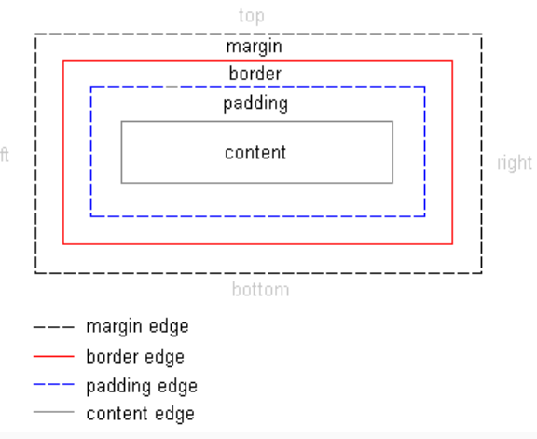 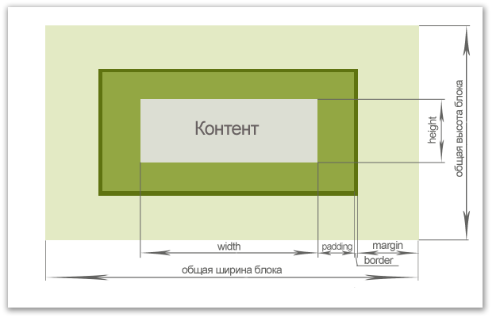

**Задання розміру**

Ширина всього простору, що займає блок складається з ширини контенту (займає весь достуний простір рядка або задаємо за допомогою властивості width), внутрішнього відступу (відстань між контентом і рамкою) та зовнішніх відступів до інших елементів.

Висота аналогічно складається з висоти контенту (властивість height), внутрішнього відступу від контенту до рамки (padding), та зовнішнього відступу до інших елементів (margin)

Приклад 1.

|  |  |
| --- | --- |
| HTML | CSS |
| <**div class="wrapper"**>  <**p**>  ipsum dolor sit amet,  consectetur adipiscing elit. Nam diam nulla, consectetur in purus sit amet, auctor dignissim nibh. venenatis. Nunc  </**p**>  <**p**> interdum varius orci. Donec eget volutpat urna. Duis ut odio ut leo ultrices tempus. Nunc massa massa quis maximus aliquot  </**p**>  </**div**> | .**wrapper**{   **border**: **black solid** 1**px**;  } |
|  | |

Додамо рамку для абзаців (також блочних елементів)

|  |  |
| --- | --- |
| HTML | CSS |
| <**div class="wrapper"**>  <**p**>  ipsum dolor sit amet,  consectetur adipiscing elit. Nam diam nulla, consectetur in purus sit amet, auctor dignissim nibh. venenatis. Nunc  </**p**>  <**p**> interdum varius orci. Donec eget volutpat urna. Duis ut odio ut leo ultrices tempus. Nunc massa massa quis maximus aliquot  </**p**>  </**div**> | .**wrapper**{   **border**: **black solid** 1**px**;  }  **p**{   **border**: **black solid** 2**px**;  } |
|  | |

Додамно внутрішній відступ для зовнішнього блоку ( з класом «wrapper»)

|  |  |
| --- | --- |
| HTML | CSS |
| <**div class="wrapper"**>  <**p**>  ipsum dolor sit amet,  consectetur adipiscing elit. Nam diam nulla, consectetur in purus sit amet, auctor dignissim nibh. venenatis. Nunc  </**p**>  <**p**> interdum varius orci. Donec eget volutpat urna. Duis ut odio ut leo ultrices tempus. Nunc massa massa quis maximus aliquot  </**p**>  </**div**> | .wrapper{   border: black solid 1px;  **padding: 30px;** }  p{   border: black solid 2px;  } |
|  | |

Додамо зовнішні відступи для зовнішнього блоку

|  |  |
| --- | --- |
| HTML | CSS |
| <**div class="wrapper"**>  <**p**>  ipsum dolor sit amet,  consectetur adipiscing elit. Nam diam nulla, consectetur in purus sit amet, auctor dignissim nibh. venenatis. Nunc  </**p**>  <**p**> interdum varius orci. Donec eget volutpat urna. Duis ut odio ut leo ultrices tempus. Nunc massa massa quis maximus aliquot  </**p**>  </**div**> | .wrapper{   border: black solid 1px;  padding: 30px;  **margin: 40px;**  }  p{   border: black solid 2px;  } |
|  | |

Задамо розміри для абзаців (width, height) (можна задавати тільки для блочних елементів)

|  |  |
| --- | --- |
| HTML | CSS |
| <**div class="wrapper"**>  <**p**>  ipsum dolor sit amet,  consectetur adipiscing elit. Nam diam nulla, consectetur in purus sit amet, auctor dignissim nibh. venenatis. Nunc  </**p**>  <**p**> interdum varius orci. Donec eget volutpat urna. Duis ut odio ut leo ultrices tempus. Nunc massa massa quis maximus aliquot  </**p**>  </**div**> | .wrapper{   border: black solid 1px;  padding: 30px;  margin: 40px;  }  p{   border: black solid 2px;  **width:300px;**  **height: 200px;**  } |
|  | |

При заданні висоти контент може не поміщатися всередині заданих меж блоку і спосіб відображення того контенту, який не поміщається можна задати за допомогою властивості overflow

|  |  |  |
| --- | --- | --- |
| overflow:hidden  **контент, який не поміщається не відображається** | overflow:scroll  **додається полоса прокрутки** | overflow:visible  **контент виходить за межі блоку** |
|  |  |  |

Вирівняємо контент по центру по горизонталі (відповідні розміри (зліва, справа) для margin потрібно задати **auto**

|  |  |
| --- | --- |
| HTML | CSS |
| <**div class="wrapper"**>  <**p**>  ipsum dolor sit amet,  consectetur adipiscing elit. Nam diam nulla, consectetur in purus sit amet, auctor dignissim nibh. venenatis. Nunc  </**p**>  <**p**> interdum varius orci. Donec eget volutpat urna. Duis ut odio ut leo ultrices tempus. Nunc massa massa quis maximus aliquot  </**p**>  </**div**> | .wrapper{   border: black solid 1px;  padding: 30px;  margin: 40px;  }  p{   border: black solid 2px;  width:300px;  height: 200px;  **margin: 0 auto;** } |
|  | |

Вирівняємо контент всередині абзаців по центру

|  |  |
| --- | --- |
| HTML | CSS |
| <**div class="wrapper"**>  <**p**>  ipsum dolor sit amet,  consectetur adipiscing elit. Nam diam nulla, consectetur in purus sit amet, auctor dignissim nibh. venenatis. Nunc  </**p**>  <**p**> interdum varius orci. Donec eget volutpat urna. Duis ut odio ut leo ultrices tempus. Nunc massa massa quis maximus aliquot  </**p**>  </**div**> | .wrapper{   border: black solid 1px;  padding: 30px;  margin: 40px;  }  p{   border: black solid 2px;  width:300px;  height: 200px; margin: 0 auto;  **text-align: center;** } |
|  | |

Приклад.

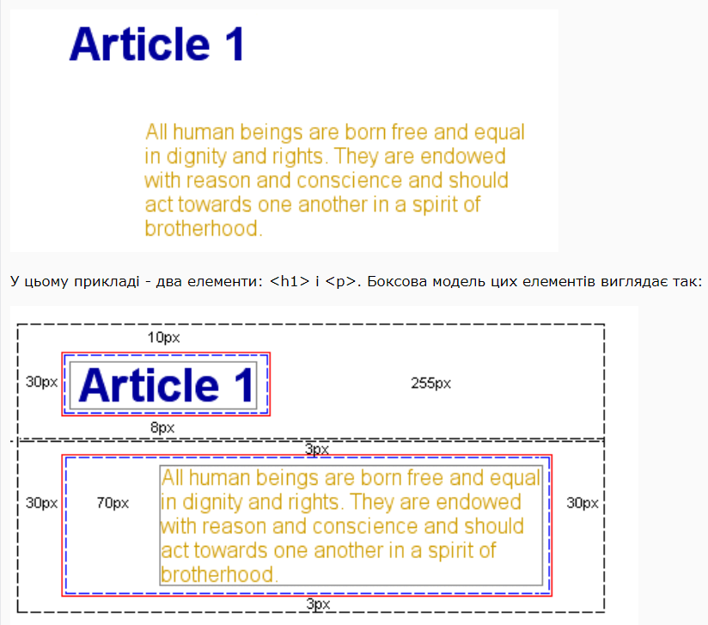 margin:10px 255px 8px 30pxЗа замовчуванням усі елементи розташовуються у основному потоці (послідовності) елементів і поділяються на блочні і рядкові. Змінити спосіб відображення можна за допомогою властивості display. Розглянемо деякі із їх властивостей.

За замовчуванням (display:static)

При використанні значення static для блока предка блочні дочірні елементи займають весь доступний простір рядка і розташовуються один під одним. Рядкові ж елементи слідують один за одним у рядку.

|  |  |
| --- | --- |
| HTML | CSS |
| <**div class="wrapp"**>  <**div**>  div1  </**div**>  <**div**>  div2  </**div**>  <**span**>  span1  </**span**>  <**span**>  span2  </**span**>  </**div**> | **div div**, **span**{  **border**:**black solid** 1**px**;  **margin**: 10**px**;  } |
| Блочні у стовпець один під одним  Рядкові у рядку | |

Перетворення рядкового у блочний (display:block)

|  |  |
| --- | --- |
| HTML | CSS |
| <**div class="wrapp"**>  <**div**>  div1  </**div**>  <**div**>  div2  </**div**>  <**span**>  span1  </**span**>  <**span**>  span2  </**span**>  </**div**> | **div div**{  **border**:**black solid** 1**px**;  **margin**: 10**px**;  }  **span**{  **border**:**black solid** 1**px**;  **margin**: 10**px**;  **display**: **block**;  } |
| Рядкові відображаються як блочні | |

Перетворення блочного у рядковий (display:inline, display:inline-block)

|  |  |
| --- | --- |
| HTML | CSS |
| <**div class="wrapp"**>  <**div**>  div1  </**div**>  <**div**>  div2  </**div**>  <**span**>  span1  </**span**>  <**span**>  span2  </**span**>  </**div**> | **div div**{  **border**:**black solid** 1**px**;  **margin**: 10**px**;  **display**: **inline**;  }  **span**{  **border**:**black solid** 1**px**;  **margin**: 10**px**;  } |
| Блочні відображаються як рядкові | |